EDUCAÇÃO E SUSTENTABILIDADE RURAL em um PROJETO DE SENSIBILIZAÇÃO ESCOLAR sobre ABELHAS

EDUCATION AND RURAL SUSTAINABILITY IN A SCHOOL AWARENESS PROJECT ABOUT BEES

Jane Monteiro
Universidade Estadual do Oeste do Paraná - UNIOESTE
janemonteiro01@hotmail.com
Alvori Ahlert
Universidade Estadual do Oeste do Paraná - UNIOESTE
Orcid: http://orcid.org/0000-0001-9984-6409

Resumo

O presente artigo relata a experiência de um projeto desenvolvido com alunos de uma escola do campo do Oeste do Paraná sobre o universo dos polinizadores e os ecossistemas em que vivem, destacando seu principal agente: as abelhas. A metodologia de pesquisa aplicada foi desenvolvida com base em pesquisa bibliográfica e de análise qualitativa do projeto. Ao longo do projeto de sensibilização e conservação de abelhas nos ecossistemas vários fatores tiveram relevância para sua implementação, como a escolha da espécie adequada de abelhas para o ambiente escolar, a montagem dos jardins e escolha das plantas a serem cultivadas. Os resultados demonstraram que a integração dos alunos à realidade do meio em que vivem é tarefa que a escola deve primar no ensino e aprendizagem, visto que a escola é o local propício para semear a educação ambiental desenvolvendo multiplicadores e, consequentemente, cidadãos conscientes em busca de um pensamento crítico e de estratégias para uma melhor qualidade de vida aliada à remediação, preservação e manutenção do meio ambiente para um desenvolvimento rural sustentável.

Palavras-chave: Educação ambiental; Abelhas; Polinização; Alimentos.

ABSTRACT

This article reports the experience of a project developed with students from a school in the countryside of western Paraná about the pollinators universe and the ecosystems in which they live, highlighting its main agent: the bees. The applied research methodology was developed based on bibliographic research and qualitative analysis of the project. Throughout the project to raise awareness and conservation of bees in ecosystems, several factors were relevant to its implementation, such as choosing the appropriate bee species for the school environment, setting up gardens and choosing the plants to be cultivated. The results showed that the integration of students with the reality of the environment in which they live is a task that the school should excel in teaching and learning, since the school is the propitious place to sow environmental education developing multipliers and, consequently, conscious citizens seeking from critical thinking and strategies for a better quality of life combined with remediation, preservation and maintenance of the environment for sustainable rural development.

Keywords: Environmental Education; Bees; Pollination; Foods.

INTRODUÇÃO
Uma das principais formas de educação ambiental escolar tem sido desenvolvida através de Projetos Escolares. E trabalhar com Projetos na Educação Básica se constitui em um empreendimento inovador, mediante o empreender docente em sua tarefa cotidiana de motivar e encantar os alunos para o conhecimento e a aprendizagem.
Dessa forma, a pesquisa traz o estudo sobre um projeto que buscou empreender em educação através de um exercício de contextualização e de reflexão sobre a conservação e sensibilização de uma comunidade escolar a partir do cultivo de abelhas da espécie Jataí (Tetragonisca angustula). Este Projeto colocou em evidência a possibilidade de se realizar um trabalho com planejamento e organização nas dependências da escola, de forma que houvesse um equilíbrio entre as ações humanas decorrentes dos processos produtivos e o meio ambiente. Segundo Gadotti (2009), precisamos reorientar os programas educacionais existentes no sentido de promover o conhecimento, as competências e habilidades, princípios, valores e atitudes relacionados com a educação ambiental e sustentabilidade. Ele cita também que é importante saber o que cada um de nós pode fazer para salvar o planeta. A Terra é nossa primeira grande educadora.
A ideia empreendedora partiu de um estudo e levantamento de dados sobre a presença das abelhas sem ferrão localizadas no Parque Nacional do Iguaçu. Criado em 1939, pelo Decreto nº 1035, o Parque abriga o maior remanescente de floresta Atlântica da região Sul do Brasil, tornando-se a primeira Unidade de Conservação do Brasil a ser instituído como Sítio do Patrimônio Mundial natural da UNESCO no ano de 1986. Dirigido pelo Instituto Chico Mendes de conservação da Biodiversidade (ICMBIO), órgão federal responsável pela gestão das Unidades de Conservação do Brasil.
De acordo com Garibaldi (et al. 2011), os processos de expansão das áreas de produção e intensificação da agricultura têm ameaçado a biodiversidade e os serviços ecossistêmicos, inclusive a polinização. Trabalhos recentes têm mostrado o declínio de polinizadores silvestres e domesticados, com reduções registradas no número de espécies de polinizadores e nos serviços de polinização em diferentes regiões do globo.
Diante disso, é importante utilizar a grande diversidade de espécies de abelhas encontradas no território nacional para favorecer a polinização de plantas cultivadas. A criação de abelhas Jataí (Tetragonisca angustula) tem se mostrado uma ótima opção para os meliponicultores pelas vantagens que não se encontram com facilidade com as abelhas africanizadas ou as europeias. A Jataí é uma abelha bastante rústica, que tem grande facilidade para fazer seus ninhos e sobreviver em distintos ambientes, seja em zona urbana ou rural.
Seus ninhos podem ser encontrados em diferentes tipos de lugares, desde buracos em árvores até objetos abandonados, desde que em ambientes mais naturais ou com bastante árvores.
As abelhas Jataí são das espécies de meliponídeos que foram observadas e cultivadas pelos Maias e outros povos indígenas produziam mel e outros produtos em grandes quantidades. Segundo Ramalho (2004), atualmente elas são 70% das abelhas em atividade nas flores da Mata Atlântica e são o principal grupo polinizador das árvores do estrato superior das flores. Devido ao papel ecológico que desempenham, as Jataís podem ser úteis num projeto de preservação ambiental.
A presente pesquisa apresenta uma análise dos aspectos sociais, econômicos e ambientais; identificar os pontos positivos e/ou negativos da atividade apícola; e relaciona pontos importantes da apicultura com o meio ambiente.
Mediante investigação na prática através do Projeto com abelhas, que teve como foco o papel ativo do ser humano que intervém na natureza e na realidade social, a escola estimulou os jovem a empreenderem no aprender, sendo que,

[...] para impulsionar esses desafios são necessárias práticas educativas em diferentes estágios de formação da pessoa, principalmente junto às crianças e adolescentes, pois o ensino de competências duráveis, como de habilidades e atitudes, deve ser iniciado desde cedo. Além disso, uma proposta abrangente de conteúdos se faz necessária, pois conceitos, por si sós, não são capazes de resolver as necessidades das pessoas (REINA; SANTOS, 2017, p. 10).

A escola, através do Projeto, visou trabalhar com todos os produtos culturais: os instrumentos, a linguagem, as produções científicas e a organização da vida social, para evidenciar os seres humanos como produtores da cultura, que agem sobre a natureza e atribuem significados às realizações e à criação do seu próprio mundo. Como criadores/as e recriadores/as da cultura, os/as sujeitos habitam ao mesmo tempo a sociedade e a história, porque são os valores constitutivos do ser homem que dão à cultura a legitimidade e a autenticidade de suas práticas.

METODOLOGIA

A pesquisa, de caráter aplicada, buscou compreender os subsídios inovadores presentes em um Projeto de Sensibilização Escolar sobre a importância das abelhas na conservação dos ecossistemas. Vegara (1998) pontua acerca da perspectiva que abrange a pesquisa aplicada:

A pesquisa aplicada é fundamentalmente motivada pela necessidade de resolver problemas concretos, mais imediatos, ou não. Tem, portanto, finalidade prática, ao contrário da pesquisa pura, motivada basicamente pela curiosidade intelectual do pesquisador e situada sobretudo no nível da especulação (VERGARA, 1998, p.45).

Para desenvolver seus objetivos, a pesquisa se perfez descritiva, uma vez que buscou descrever as qualificações e atributos relacionadas a temática, fundamentando as variáveis que a permeiam.

A pesquisa descritiva expõe características de determinada população ou de determinado fenômeno. Pode também estabelecer correlações entre variáveis e definir sua natureza. Não tem compromisso de explicar os fenômenos que descreve, embora sirva de base para tal explicação (VERGARA, 1998, p.45).

Com relação aos procedimentos técnicos, foi utilizada a pesquisa bibliográfica, no caso a revisão da literatura, se valendo de contribuições teóricas de autores reconhecidos e estudiosos do assunto, partindo de materiais como o Projeto de “Sensibilização Com Abelhas Jataí” da referida escola, livros, artigos e sites da Internet.
Conforme Gil (2008),

A pesquisa bibliográfica é desenvolvida a partir de material já elaborado constituído principalmente de livros e artigos científicos. Embora em quase todos os estudos seja exigido algum tipo de trabalho desta natureza, há pesquisas desenvolvidas exclusivamente a partir de fontes bibliográficas (GIL, 2008, p.50).

O público alvo foram os alunos e alunas do ensino fundamental da turma do 9º Ano A e do 2º Ano do ensino médio do colégio Estadual do Campo Rui Barbosa, localizado no Município de Matelândia - PR, que oferta a modalidade de Ensino Fundamental e Médio nos períodos matutino, vespertino e noturno.
Com relação aos instrumentos de coleta de dados foram realizadas: entrevista com moradores da região que já cultivam a abelha jataí, podendo assim oferecer uma perspectiva mais aguçada acerca da temática, observação simples, ademais foi impetrada uma palestra com apicultor da região e com engenheiro agrônomo Deivid Nazario, que atua na Cooperativa Agroindustrial Lar.
De acordo com Gil (2008), a observação simples se perfaz em um instrumento de coleta de dados bastante prático no momento em que é destinado ao conhecimento de natureza pública, sendo empregada com relação a hábitos dos sujeitos, por essa razão foi aplicada nessa pesquisa buscando reconhecer como acontece a sensibilização dos educandos diante da temática, ainda Gil (1999, p.102), pontua que a observação simples: “É, pois, bem mais adequada aos estudos qualitativos, sobretudo àqueles de caráter exploratório”.
No tocante a análise, estabeleceu-se como documental, considerando que se se trata de um expediente valioso na pesquisa qualitativa, atuando como um complemento as informações conseguidas por intermédio de outras técnicas, como a entrevista ou apontando perspectivas inovadoras acerca da temática. Dessa forma Ludke e André (1986), pontuam que a análise documental emprega materiais que ainda não foram tratados de maneira analítica, trazendo em seu cerne elementos da crítica histórica. Nesse sentido o objetivo primordial da pesquisa se constitui na explanação da teoria aliada a prática, utilizando a análise rigorosa e criteriosa de documentos.

REVISÃO BIBLIOGRÁFICA
Educação Ambiental e Desenvolvimento Rural Sustentável
A Educação Ambiental tem um papel fundamental para o desenvolvimento rural sustentável. “Hoje, o discurso da Educação Ambiental está voltado para o desenvolvimento sustentável, buscando uma qualidade de vida para todos os seres vivos e para as gerações futuras” (PREDIGER; AHLERT, 2019, p. 73). É de suma importância que as instituições de ensino estejam aptas e promovam a Educação Ambiental de forma consciente, uma vez que tal prática se constitui em um expediente imprescindível para conscientização e consequente desenvolvimento rural sustentável, a partir do momento em que os indivíduos possuem compreensão a respeito de seu papel na sociedade e na preservação do meio ambiente, este passa a atuar com parcimônia e responsabilidade.
A Educação Ambiental (EA), como área da educação escolar, tem que ser desenvolvida como uma prática, para a qual todas as pessoas que lidam em uma escola precisam estar preparadas, pois, sabe-se que “[...] a educação ambiental ainda não perpassa suficientemente os espaços escolares quando não é articulada aos ambientes biossociais que compreendem a unidade de conservação e todos os aspectos coadjuvantes para o enriquecimento de conteúdos e propostas escolares” (ROCHA; AHLERT; CARNIATTO, 2017, p. 23).
Entretanto, não basta que seja acrescentada como mais uma disciplina dentro da estrutura curricular, se assim o for, é bastante provável que fique restrita à biologia ou à geografia. A prática da educação ambiental precisa estar interligada com todas as disciplinas regulares, como previsto nos Parâmetros Curriculares Nacionais. Diversos documentos governamentais têm regulamentado a implementação dessa prática educacional no Brasil. O Parecer N° 226/87, de 11 de março de 1987 (MEC, 1987), indica o caráter interdisciplinar da educação ambiental e recomenda sua realização em todos os níveis de ensino. O Governo Federal implementou a Lei N° 9795, de 28 de abril de 1999, que dispõe sobre a educação ambiental, instituindo a Política Nacional de Educação Ambiental. Como se pode perceber, no que se refere à implantação de educação ambiental, as leis são abundantes. O que ainda nos falta, porém é conhecer mais profundamente em que consiste a sua prática dentro das instituições escolares.
De acordo com Boff, a relação do homem com o planeta tem provocado muitos impactos na natureza. O ser humano ocupa grande parte do planeta e hoje é visível à degradação que ocorre por causa do consumo desenfreado e da falta de cuidado com o ambiente. As próximas gerações poderão herdar todos os erros que comentemos e a falta de cuidado que deixamos de ter com o planeta e com os seres que aqui vivem. Assim sendo, existem muitos processos de degradação que se espalham pelo planeta e tem sido difícil frear novos incidentes por causa do consumo e da cobiça. Quando o sentimento de preservar e cuidar está dentro de nós, somos nossos próprios fiscais e fiscais dos outros também. Os métodos de comunicação com as pessoas podem ser diversos, mas o sentimento de preservação necessita estar presente dentro de nós.
A EA, desta forma, é muito mais que simplesmente abordar questões relacionadas simplesmente à fauna e à flora. Ela está no centro das atenções em todo mundo, pois compreender o meio ambiente é compreender a vida e esta discussão deve ser contextualizada, de forma que o conhecimento científico contribua para uma formação moral, que expresse valores culturais e éticos as crianças e adolescentes.
Por isso, é necessário que as escolas construam projetos pedagógicos que assegurem o espaço da EA em seus currículos para, “refletir sobre a dinâmica da relação sociedade-natureza, nos quais, sem esta dimensão, tornam o debate ambiental simplificado, enquanto o ensino for fragmentado e despolitizado pela negação da materialidade e das contradições contidas nas relações sociais” (KOPPE; AHLERT; CARNIATTO, 2018, p. 256).
Acredita-se que atualmente a EA apresenta-se como uma das alternativas de transformação da educação, através de novas formas de pensar, interpretar e agir no mundo, sendo um processo de conscientização de suma importância para uma ação integrada e renovada de saberes. Pedrini (2002) comenta que a EA, em seus aspectos formais e não formais, é um processo participativo, através do qual o indivíduo e a comunidade constroem novos valores sociais e éticos, adquirem conhecimentos, atitudes, competências e habilidades voltadas para o cumprimento do direito a um ambiente ecologicamente equilibrado, pelo bem comum das gerações presentes e futuras.
Leff (2004) cita que o saber ambiental reafirma o ser no tempo e o conhecer na história; estabelece-se em novas identidades e territórios de vida; reconhece o poder do saber.
Dias (2004) considera que “o papel da educação se torna mais urgente. Precisamos oferecer mais formação. A educação ainda “treina” a (o) estudante para ignorar as consequências ecológicas dos seus atos” (DIAS, 2004, p. 16).
Para Moacir Gadotti (2009), no livro Educar para a sustentabilidade, é preciso reorientar os programas educacionais existentes no sentido de promover o conhecimento, as competências e habilidades, princípios, valores e atitudes relacionadas com a educação ambiental e sustentabilidade. Ele cita também que é importante saber o que cada um de nós pode fazer para salvar o planeta. A Terra é nossa primeira grande educadora.
Afirmamos a condição de existência da educação ambiental na prática e para a prática. E esse fato, extremamente importante, carregado do novo que uma nova prática anuncia, esta interdisciplinaridade incondicional, estas exigências inéditas imporão ao nosso cotidiano olhares diferentes é o que cita Cascino (2007), quando diz que uma nova educação, passando pelas graves e urgentes questões ambientais é tarefa inadiável.
Entre estas grandes questões está, certamente, o cuidado com pequenos seres vivos que organizam todo o meio ambiente, como as abelhas, que tem papel fundamental na ampliação e conservação de ecossistemas. Aproveitar o potencial apícola da região como fator do estabelecimento de uma cultura de preservação é fundamental. Para Marchini e Souza (2006), o Brasil tem um grande potencial apícola, pelo fato de sua flora ser bastante diversificada, por sua extensão territorial e pela variabilidade climática existente, o que possibilita produzir mel o ano todo. Esse aspecto já o diferencia dos demais países que, normalmente, colhem mel uma vez por ano. No entanto, apesar dessa vantagem, há uma grande variação das características dos méis produzidos (MARCHINI; SOUZA, 2006).
Integrar o aluno à realidade do meio em que vive é tarefa que a escola deve primar no que tange ao ensino e à aprendizagem, visto que a escola é o local propício para semear a educação ambiental visando formar multiplicadores e consequentemente cidadãos conscientes em busca de um pensamento crítico e de estratégias para uma melhor qualidade de vida aliada à remediação, preservação e manutenção do meio ambiente.

A importância das abelhas na sustentabilidade ambiental

A temática que envolve as abelhas na sustentabilidade ambientar rural necessita abranger distintas perspectivas que contemplam as questões éticas, morais, financeiras, ecológicas assim como culturais, sociais e sobretudo cientificas que possam promover uma compreensão a respeito da complexidade na qual o ambiente está inserido e o indivíduo exerce influência significativa.
O desenvolvimento sustentável é um processo no qual as políticas econômicas, fiscais, comerciais, energéticas, agrícolas e industriais são organizadas para produzir um desenvolvimento econômico, social e ecologicamente sustentável, o que significa que o desenvolvimento integrado deve se realizar com financiamentos próprios, para não aumentar a dívida externa, que outros terão que arcar no futuro. Deve-se desenvolver a saúde e a educação pública no presente, para não legar uma dívida social às gerações futuras. Os recursos naturais devem ser utilizados de forma que não causem dívidas ecológicas ao se explorar as capacidades de sustentação e produção da terra. (MINISTÉRIO DO DESENVOLVIMENTO AGRÁRIO, 2003).
O desenvolvimento rural deve ser concebido num quadro territorial, muito mais que setorial: nosso desafio será cada vez menos como integrar o agricultor à indústria e, cada vez mais, como criar as condições para que uma população valorize um certo território num conjunto muito variado de atividades e de mercados. (MINISTÉRIO DO DESENVOLVIMENTO AGRÁRIO, 2003)
A ideia de sustentabilidade nasceu da crescente percepção acerca dos impactos ambientais do padrão civilizatório acelerado após a Segunda Guerra, cujas evidências empíricas multiplicaram-se a partir da década de 70. E avaliando neste sentido, o componente “sustentável” da expressão refere-se exclusivamente ao plano ambiental, indicando a necessidade de as estratégias de desenvolvimento rural. E assim incorporarem uma apropriada compreensão das chamadas “dimensões ambientais”. (NAVARRO, 2001 p. 89)
Sorrentino (2005 p.19) cita que precisamos despertar em cada indivíduo o sentido do “pertencimento”, participação e responsabilidade na busca de resposta locais e globais que a temática do desenvolvimento sustentável nos propõe.
De acordo com o autor, ainda cita que é possível enunciar a existência de duas grandes tendências no campo do desenvolvimento sustentável.

A primeira volta-se para a proposição de soluções que se coadunem com a necessidade de preservação da biodiversidade, conservação dos recursos naturais, desenvolvimento local e diminuição das desigualdades sociais, por meio de novas tecnologias, políticas compensatórias, tratados internacionais de cooperação e de compromissos multilateriais, estímulos ao ecoturismo, certificação verde de mercados alternativos, entre outros. A segunda volta-se para finalidades semelhantes, mas por intermédio da inclusão social, da participação na tomada de decisões e da promoção de mudanças culturais nos padrões de felicidade e desenvolvimento. (SORRENTINO, 2005, p.19)

Navarro (2001, p. 97) determina ainda, que o Desenvolvimento rural, portanto, não se restringe ao “rural estritamente falando” – famílias rurais e produção agrícola – nem exclusivamente ao plano das interações sociais, também principalmente rurais – comunidades, bairros e distritos rurais, por exemplo –, mas necessariamente abarcam mudanças em diversas esferas da vida social as quais, se têm por limite mais imediato de realização o município, podem estender-se para horizontes territoriais mais extensos, como provavelmente ocorrerá em curto prazo.
O desafio de desenvolver a produção agropecuária com sustentabilidade exigirá a adoção de múltiplas estratégias que passam pela geração e difusão de tecnologias ambientalmente adequadas, estruturação de sistemas de informações agroambientais integrados e aplicação de instrumentos econômicos que possam minimizar os fatores externos negativos ao setor. Nesse cenário, é de suma importância salientar que a apicultura contribui muito para a sustentabilidade, bem como para a renovação de todos os bens naturais.
Criar abelhas é de suma importância para a agricultura pela efetiva polinização, que, por sua vez, provoca um significativo aumento na produção agrícola. Para ter ideia, a cada quilo de subproduto apícola, a polinização incrementa outros 15 quilos de alimentos. Nesse sentido, sem a existência de abelhas, seria impossível a sobrevivência do ser humano.
O processo de desenvolvimento da agricultura no Brasil, entretanto, é uma cópia do padrão convencional, espalhando os principais impactos indesejáveis da moderna agricultura, como a destruição das florestas, a erosão dos solos e a contaminação dos recursos naturais.
A apicultura também tem um importante papel no desenvolvimento social. A atividade garante a ocupação da mão de obra familiar, fixando o homem à sua terra. Porém, o maior ganho social, é a melhora da saúde da população. A incorporação de produtos apícolas nos hábitos alimentares significa economia na aquisição de medicamentos, já que é um alimento funcional e está na fronteira dos remédios.

As abelhas e o desenvolvimento rural sustentável

Para Jaffé e Fonseca, (2015) a criação de abelhas nativas, também chamada de meliponicultura, gera renda a comunidades rurais, reduz a necessidade de explorar outros recursos naturais e cria incentivos para proteger o meio ambiente. Além disso, a meliponicultura contribui com a preservação das abelhas nativas e dos serviços de polinização que elas fornecem, fundamentais para garantir a produtividade de muitas culturas comerciais e manter a biodiversidade de plantas dos ecossistemas naturais, sendo assim, contribuindo para o desenvolvimento Rural Sustentável.
Os autores citam também que no Brasil, a meliponicultura é uma atividade ainda essencialmente informal – conhecimento técnico é escasso e as práticas de manejo carecem de padronização. Os pesquisadores do Departamento de Ecologia do Instituto de Biociências, ainda citam que para preservar as abelhas nativas é particularmente importante agora, quando grandes populações de abelhas estão desaparecendo por causa de doenças, agrotóxicos e a degradação dos seus ambientes naturais. A meliponicultura pode ajudar a conservar as abelhas, manter os seus serviços de polinização, e contribuir com o desenvolvimento sustentável de muitas comunidades rurais.
De acordo com o especialista Hélio Cunha, do Ministério do Meio Ambiente, a prática da meliponicultura tem relação direta com uma produção agrícola de melhor qualidade, com mais sementes e frutos que levam à segurança alimentar. Isso porque as abelhas sem ferrão fazem o papel de polinizadoras na produção agrícola, conectando diretamente os ecossistemas silvestres com os de produção agrícola, afirmou. (BRASIL, 2015).
Cunha (2015) observou que a falta de capacitação e de disseminação do conhecimento leva a políticas inadequadas. “É importante para o agricultor manter áreas de vegetação natural para manter o processo de polinização que alavanca a produtividade e garante o desenvolvimento sustentável”, disse.
Dessa forma, este projeto visa contribuir para a inserção do Desenvolvimento Rural Sustentável entre as famílias de agricultores dos alunos do Colégio do Campo Rui Barbosa, distrito de Agro Cafeeira, município de Matelândia, PR, por meio de ações técnicas e socioeconômicas que tenham na apicultura um elo comum entre todos os atores sociais que interajam nesse projeto.
Olinto (2014), cita que em todo o mundo, a apicultura é um negócio familiar que vem passando por um processo de profissionalização, impulsionado por um crescente mercado. O Brasil possui grande potencial de crescimento devido as suas ricas e variadas floradas. Mas a grandes desafios que precisam ser enfrentados para os pequenos produtores. Esse é o objetivo de difundir entre a sociedade a importância para o meio ambiente enquanto um todo, assim como a rentabilidade da criação de abelhas.
Esse fator de integração também deve levar em conta que a criação de abelhas, atualmente, representa uma importante atividade agropecuária no Brasil, representando trabalho e renda para muitas famílias de pequenos e médios produtores rurais. Dos produtos obtidos da colmeia, o mel é o que tem maior importância, sendo o principal objetivo da exploração apícola brasileira (OLINTO, 2014).

Proteção e manejo de abelhas - Perspectivas bioéticas

O Ministério do Meio Ambiente traz em uma de suas resoluções (n. 346 de julho de 2004) que a proteção e a utilização das abelhas silvestres nativas, bem como a implantação de meliponários. Considerando que as abelhas silvestres nativas, em qualquer fase do seu desenvolvimento, e que vivem naturalmente fora do cativeiro, constituem parte da fauna silvestre brasileira; sendo assim, que essas abelhas, bem como seus ninhos, abrigos e criadouros naturais são bens de uso comum do povo nos termos do art. 225 da Constituição Federal; Considerando também o valor da meliponicultura para a economia local e regional e a importância da polinização efetuada pelas abelhas silvestres nativas na estabilidade dos ecossistemas e na sustentabilidade da agricultura; e Considerando que o Brasil, signatário da Convenção sobre a Diversidade Biológica-CDB, propôs a “Iniciativa Internacional para a Conservação e Uso Sustentável de Polinizadores”. (MINISTÉRIO DO MEIO AMBIENTE, CONSELHO NACIONAL DO MEIO AMBIENTE-CONAMA)
Conforme Siqueira (apud OLIVEIRA, FANTINEL E FLECK, 2017 p. 213s), a ética ambiental tem como produto uma gama de padrões e princípios comportamentais para melhorar a interação dos atores sociais com o meio ambiente. Na visão do autor a crise ambiental está totalmente relacionada com a problemática social e esta, por sua vez, deriva do modelo com a sociedade contemporânea que contempla o que o autor denomina de antropocentrismo arrogante, egoísta e individualista (apud OLIVEIRA, FANTINEL E FLECK, 2017, p. 214). Ahlert (2003) também cita que o antropocentrismo tem por consequência o pensamento egocêntrico, ou seja, o homem se considera o centro do mundo não dando valor para outros tipos de existências e exercendo uma dominação do meio natural.
Por isso, para construir uma ética ambiental é imprescindível a vinculação da problemática ambiental e social, pois ambas as problemáticas estão interligadas, implicando assim que o ser humano um animal racional e pensante, reflita e concretize novas práticas e hábitos que tenham como resultado novas condutas éticas em prol do espaço ecológico. A construção deste novo paradigma ético se materializará através da instrução ambiental conforme Siqueira (apud OLIVEIRA, FANTINEL E FLECK, 2017, p. 214).
Na definição do conceito de ética ambiental, Siqueira também diz que “a ética denominada ambiental visa um conjunto de condutas normativas que tem por finalidade a articulação das relações do homem com a natureza ou natureza e cultural” (apud OLIVEIRA, FANTINEL E FLECK, 2017 p. 214).
Estas preocupações éticas fizeram emergir a ética do cuidado para com a natureza.

[...] a ética do cuidado vai além dos valores e princípios, configurando um modo de ser, uma relação nova para com a realidade, a Terra, a natureza e outro ser humano. O cuidado representa, nesta ótica, um novo paradigma, que se opõe ao paradigma de conquista da modernidade, uma nova visão de relação que a humanidade estabelece entre seus seres e nas suas relações com a natureza (ZONIN, AHLERT, SILVA, et al. 2017: p. 24).

A educação ambiental se preocupa com a ética ambiental voltada para a sustentabilidade ambiental na perspectiva do cuidado com o meio ambiente, pois visa a mudança comportamental relativa do homem com o próprio homem tanto quanto com a natureza; procura dividir a responsabilidade ambiental com os mais diversos atores socais tendo por consequência uma maior participação populacional em questões ambientais. Segundo Jacobi (2003) a educação ambiental procura trazer à tona dilapidações ambientais que afetam veementes o meio ambiente e a qualidade de mudar a maneira como se enxerga o mundo e o homem e também enfatizar a importância de mudanças nos valores morais e éticos dos indivíduos.
Para Battestin (2008) trabalhar com alunos do Ensino Médio faz com que se repense distintas questões acerca da educação e das metodologias utilizadas na educação considerada formal. A autora também diz que se é necessária uma educação ética, pressupondo a transmissão de valores referidos às práticas sociais. Não vivemos mais em tempos de afirmar valores abstratos, desenraizados, é necessário envolver o vigor social. Vale a pena praticar a democracia, a solidariedade, a responsabilidade social e o respeito mútuo, mas para isso é necessário assumir compromissos e desafios, principalmente no ensino formal, procurando romper com a formação de identidades individualistas, investindo na formação de identidades responsáveis.

A Educação Ambiental através de Projetos Escolares

Hernández, (1998 p.66) assevera que a instituição escolar e as práticas educativas fazem parte de um sistema de concepções e valores culturais que faz com que determinadas propostas tenham êxito quando “se conectam” com algumas das necessidades sociais e educativas. O autor cita ainda que os projetos podem ser considerados como uma pratica educativa que teve reconhecimento em diferentes períodos deste século, e que a ideia de solucionar um problema pode servir de fio condutor entre as diferentes concepções sobre projetos.
Ainda em consonância com Hernandez (1998), métodos de projetos, centros de interesse, trabalhos por temas, pesquisas do meio, projetos de trabalho se perfazem em denominações que se utilizam de maneira indistinta, mas respondem a visão com importante variações de contexto e de conteúdo.
Para o autor os projetos constituem um “lugar”, entendido em sua dimensão simbólica, que pode permitir: aproximar-se da identidade dos alunos e favorecer a construção da subjetividade, longe de um prisma paternalista, gerencial ou psicologista, o que implica considerar que a função da Escola não é apenas ensinar conteúdos, nem vincular a instrução com a aprendizagem. Para Hernandez, (1998 p.63) levar em conta o que acontece fora da Escola, nas transformações sociais e nos saberes, a enorme produção de informação que caracteriza a sociedade atual, e aprender a dialogar de uma maneira critica com todos os fenômenos.
Para Hernández (1998), os projetos de trabalho constituem um planejamento de ensino e aprendizagem vinculado a uma concepção da escolaridade em que se dá importância não só à aquisição de estratégias cognitivas de ordem superior, mas também ao papel do estudante como responsável por sua própria aprendizagem. Significa enfrentar o planejamento e a solução de problemas reais e oferece a possibilidade de investigar um tema partindo de um enfoque relacional que vincula ideias-chave e metodologias de diferentes disciplinas (HERNÁNDEZ, 1998).
Ademais disso o autor supracitado ressalta a relevância em se promover e edificar uma nova relação educativa fundamentada na colaboração na sala de aula, na Instituição de ensino e com a comunidade em geral.
Os projetos trazem um fim pedagógico para a escola e é capaz de auxiliar na definição de suas metas e gerenciamento de suas ações, todo trabalho voltado a uma associação da teoria e a pratica escolar ao longo ano letivo.
Segundo Vasconcellos (1995), os projetos pedagógicos se constituem em um instrumento teórico-metodológico que visa ajudar a enfrentar os desafios do cotidiano da escola, só que de uma forma refletida, consciente, sistematizada, orgânica e, o que é essencial, participativa.
As atividades voltadas à EA precisam pressupor à priori que ambiente e sociedade possuem uma relação tensionada que emerge de relações de poder que se firmaram em sociedades passadas, não sendo, contudo, imutáveis (CAVALCANTE, 2005).
Devendo possuir um caráter contínuo e não somente de ações pontuais (MELLO; TRABJER, 2007), os trabalhos de EA nas escolas precisam ir além do repasse de conceitos e informações: eles precisam ser voltados à sensibilização dos educandos para que estes criem valores e tenham atitudes que favoreçam a conservação do meio ambiente (MEDEIROS ET AL. 2011), bem como devem visar a sensibilização dos alunos para instigá-los a apensar de forma crítica sobre o meio ambiente (DO CARMO ET AL, 2012).

Em sua práxis pedagógica, a Educação Ambiental envolve o entendimento de uma educação cidadã, responsável, crítica, participativa, onde cada sujeito aprende com conhecimentos científicos e com o reconhecimento dos saberes tradicionais, possibilitando a tomada de decisões transformadoras a partir do meio ambiente natural ou construído no qual as pessoas se inserem. (BRASIL, MINISTÉRIO DA EDUCAÇÃO, 2015, p. 2).

Atualmente, "vive-se um momento bastante propício para a Educação Ambiental atuar na transformação de valores nocivos que intensificam o uso degradante dos bens comuns da humanidade." (INSTITUTO BRASÍLIA AMBIENTAL, 2012). Nesse contexto, a escola pode e deve ajudar pois esta é uma instituição que auxilia na formação de cidadãos conscientes (MEDEIROS et al., 2011).

RESULTADOS E DISCUSSÃO

Análise do Projeto “Abelhas: conservação, conscientização e sua importância nos ecossistemas”

A pesquisa desenvolveu-se através da observação do desenvolvimento do projeto e na análise de seus resultados. Buscou-se entender a implementação de uma nova cultura de sustentabilidade escolar com potencialidade de atuar diretamente na transformação para novos conceitos de sustentabilidade a partir da comunidade escolar.
A instituição educacional escolhida para realização do projeto é denominado Colégio Estadual do Campo Rui Barbosa e está situada no município de Matelândia no estado do Paraná, de acordo com o Projeto Politico Pedagógico da Instituição a mesma atende aproximadamente trezentos e cinquenta e quatro alunos, ofertando as modalidades de Ensino: Ensino Fundamental Anos Finais e Ensino Médio, atendendo aos alunos em três períodos distintos, sendo: matutino, vespertino e noturno, considerando a especificidade da Instituição de Ensino, o público atendido em sua grande maioria é pertencente a zona rural.
Inicialmente o projeto foi apresentado para os alunos, sendo devidamente explicado e explanado pelo agente executor do projeto, possibilitando que os alunos expusessem suas dúvidas, assim como seus conhecimentos a respeito da causa, sendo possível observar a capacidade de sensibilização para a questão.
Durante o desenvolvimento do projeto, ficou evidente que os alunos se sentiram mais estimulados quando participam de atividades em espaços fora das salas de aula. A visita ao Parque Nacional (Cataratas) e ao Parque das Aves, onde puderam participar de uma trilha orientada e desenvolvimento de atividades, foram momentos ímpares.

Figura 1 – Visitas técnicas ao Parque Nacional (Cataratas) e ao Parque das Aves
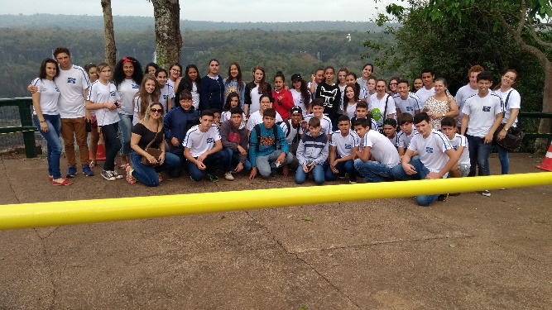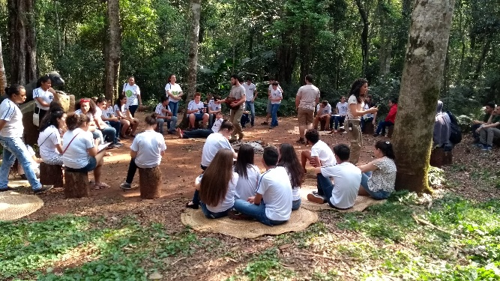 Fonte: Acervo da pesquisa, 2019.

No espaço escolar, o entusiasmo e interesse despertados pela observação das abelhas presentes nas árvores, muros, é muito importante. Os alunos relataram que já haviam visto colmeias dessas abelhas próximos de suas casas, pois em grande maioria, nossos alunos são oriundos do campo, por isso, uma questão importante é o conhecimento prévio que eles possuíam sobre as abelhas, a referência sempre é aquela utilizada para a produção de mel e própolis, ou seja, conhecimento sobre a abelha Apis melífera.

Figura 1 – Preparação dos canteiros com os alunos.
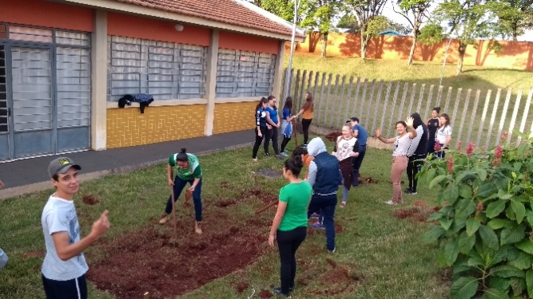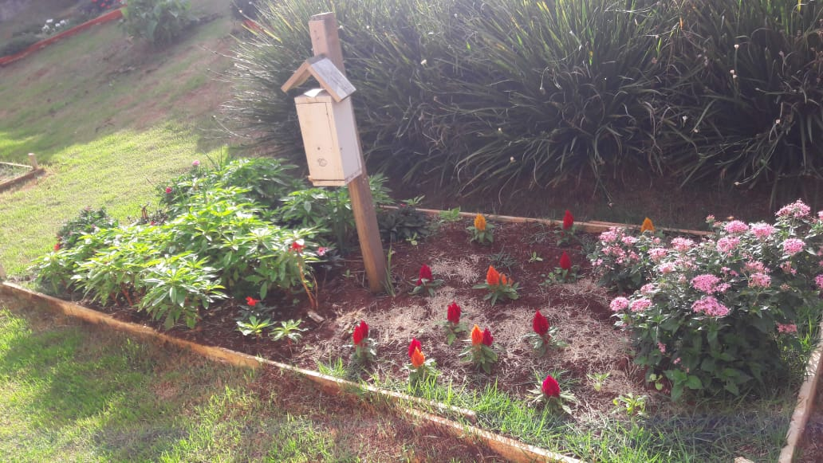
Fonte: Acervo da pesquisa, 2019.

O meio ambiente no qual o homem está inserido deve ser preservado e conservado, o que contribui para uma boa qualidade de vida. As abelhas exercem um papel extremamente importante na natureza através da polinização, nestes termos o papel que a apicultura exerce é grande, interliga os aspectos sociais, econômicos e ambientais de forma que proporciona uma melhor qualidade de vida, contribui na renda familiar, na diversificação das culturas e para o meio ambiente. A percepção ambiental é de equilíbrio, sustentabilidade para o presente e as futuras gerações, garantindo a sobrevivência de todas as espécies.
Percebeu-se grande mobilização dos alunos envolvidos no projeto e até mesmo os que não fizeram parte deste. Todos mostraram cuidado com os canteiros de flores, plantas medicinais e caixas das abelhas, adotando o projeto para si.

Figura 3 – Os canteiros na escola
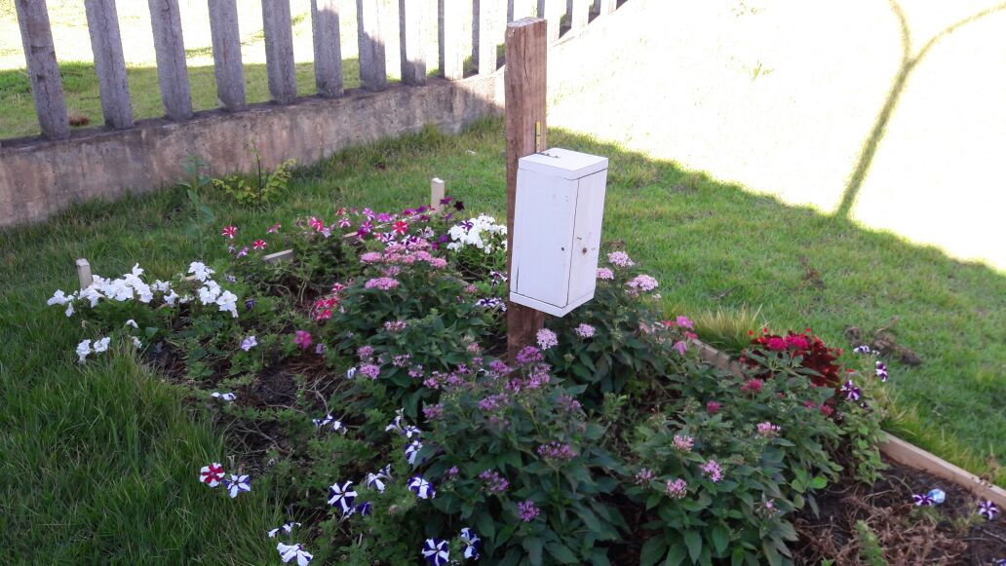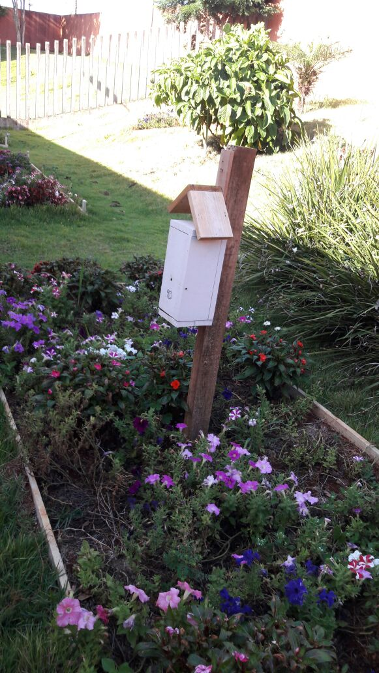
Fonte: Acervo da pesquisa, 2019.

Ainda dando continuidade ao projeto e agora sim levando em consideração o que já foi trabalhado, a pesquisa se deu na visitação à casa de um aluno, que seriam agricultores. Em uma prévia entrevista em sala foi possível já identificar alguns endereços de alguns alunos que também moram no meio rural, onde já se cultiva a abelha jatai e com a recolha do mel obtendo assim, já uma renda financeira.

Figura 4 – Demonstração prática de um agricultor familiar para alunos da escola
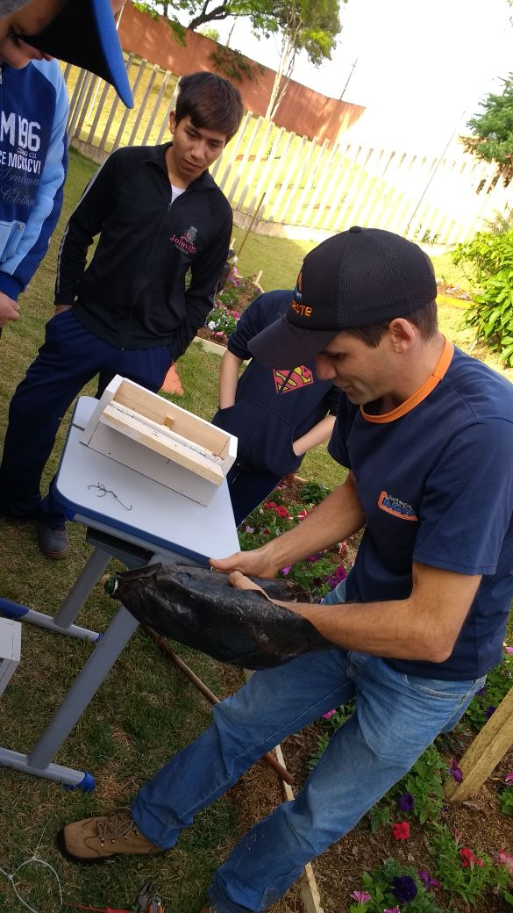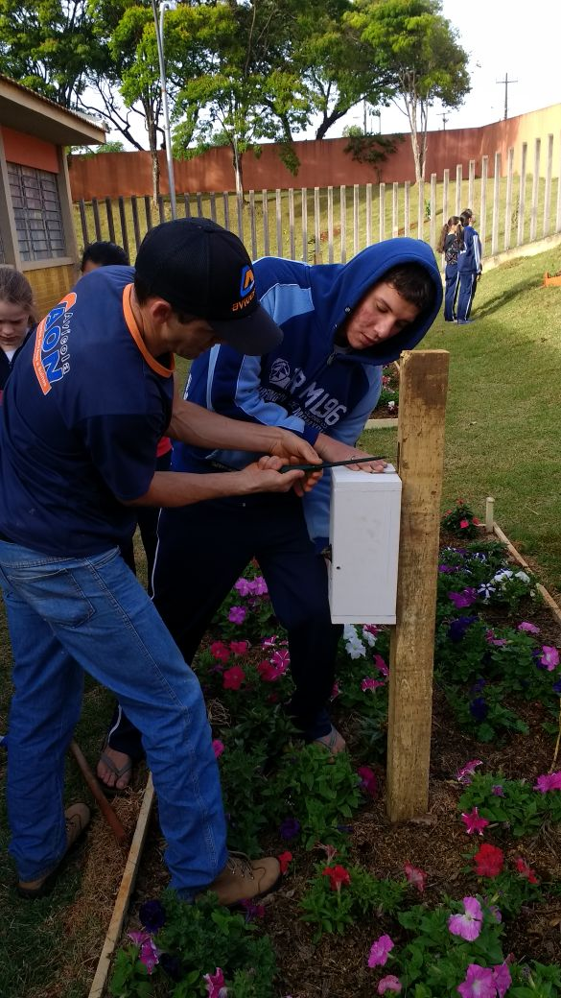
Fonte: Acervo da pesquisa, 2019.

Através percepção dos alunos do segundo ano do ensino médio e nono ano A, do colégio estadual do campo Rui Babosa do Município de Matelândia, sobre a atividade apícola e sua interação com o meio ambiente. Buscou se ainda caracterizar pessoas envolvidas direta e/ou indiretamente na atividade apícola; analisar os aspectos sociais, econômicos e ambientais; identificar os pontos positivos e/ou negativos e relacionar pontos importantes da apicultura com o meio. Para atingir os objetivos, foram realizadas em um primeiro momento pesquisas bibliográficas e leituras.
As atividades práticas foram iniciadas através de uma palestra com o apicultor, pai de uma aluna do sexto ano, que falou sobre “A importância da polinização na produção do mel”. Este mesmo, por ser criador de abelhas, autorizado pelos órgãos ambientais competentes, doou para a escola três caixas de abelhas Jataí (Tetragonisca angustula), espécie sem ferrão. As mesmas foram trazidas e colocadas por ele nos canteiros feitos pelos alunos.
Em seguida iniciou-se com a participação dos alunos, à construção dos canteiros e das caixas que irão abrigar as abelhas Jataí (Tetragonisca angustula), as quais foram produzidas pelos mesmos com o auxílio de um professor de História, sendo que este estendeu convite aos alunos e professores envolvidos no projeto, para uma visita em sua propriedade localizada beira Parque Nacional em Marquesita/Matelândia, onde os alunos puderam observar caixas de abelhas em meio a natureza.
Na sequência aconteceu a visita com realização de atividades, na escola, por profissionais do Parque das Aves, que se disponibilizaram a proporcionar um diálogo informativo com os alunos sobre o Parque Nacional do Iguaçu, sanando suas dúvidas e trazendo esclarecimentos importantes sobre a temática.
Os alunos posteriormente, puderam realizar uma visita às Cataratas do Iguaçu e Parque das Aves, com atenção especial de monitores que auxiliaram na trilha explicando sobre a fauna local, aprofundando assim seus conhecimentos e saberes a respeito dos ecossistemas de forma geral.
Tiveram também na escola, a visita do Agrônomo Deivid Nazario que em uma parceria com Cooperativa Agroindustrial Lar, realizou uma explicação teórica a respeito da utilização de agrotóxicos e o impacto que seu mau emprego pode causar no processo de polinização.
O Projeto foi finalizado com uma mostra que ocorreu na data de 20 de outubro de 2017, no Parque das Aves, sendo promovida uma apresentação com fotos e Banners que foram planejadas, produzidas pelos alunos juntamente com seus professores responsáveis pelo projeto.

Figura 5 – apresentação do Projeto em Foz do Iguaçu no Parque das Aves
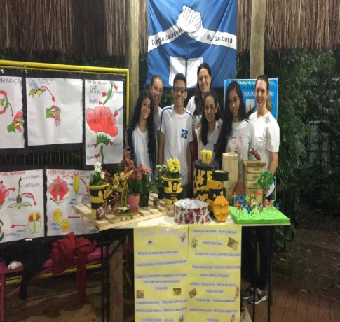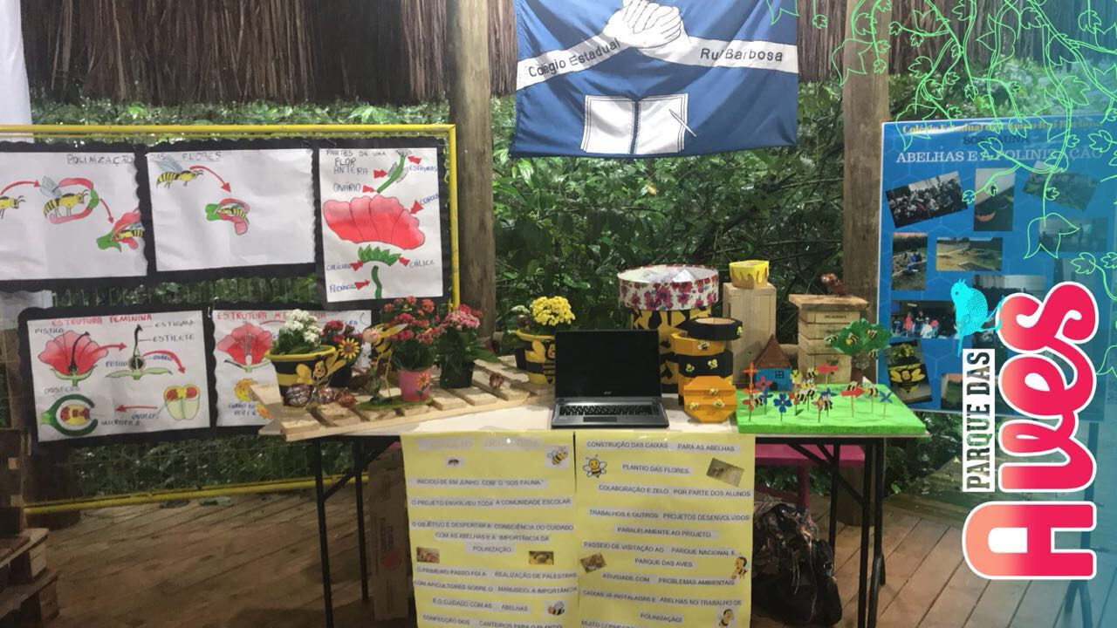
Fonte: Acervo da pesquisa, 2019.

Diante do exposto, se fez possível analisar que tanto a comunidade escolar como a comunidade em geral, demonstrou interesse e uma aceitação muito positiva, compreendendo a importância da temática observada, estudada e trabalhada, inclusive alegam a importância de iniciativas medidas mais elaboradas que partam do poder público que haja um estimulo e incentivo mais pontuais a respeito da Educação Ambiental, da consciência a respeito do papel de cada individuo no meio ambiente, assim como o despertar sustentável.
Através da observação da implantação do projeto averiguou-se que há necessidade de haver formações e capacitações direcionadas para educação ambiental, para a sensibilização dos educandos em prol da conservação dos ecossistemas, apesar de se tratar de uma comunidade específica, (campo), onde costumeiramente nota-se um interesse maior por parte da população com o meio ambiente e sua preservação, é fundamental que se tenha um acompanhamento especial, que profissionais capacitados possam difundir as informações de maneira correta, buscando dessa forma um alcance e um resultado satisfatório para todos.

CONSIDERAÇÕES FINAIS

Esse trabalho de pesquisa demostrou que a implementação de uma nova cultura de sustentabilidade escolar pode atuar diretamente na transformação para implementação de conceitos de sustentabilidade ao longo de toda a comunidade escolar.
No decorrer do projeto, observou-se o grande interesse dos envolvidos com o mesmo, o que atesta a importância de empreender no ensino e aprendizagem com novas formas de envolvimento dos alunos mediante o protagonismo na aprendizagem. A visita ao Parque Nacional (Cataratas) e Parque das Aves, onde puderam participar de uma trilha orientada e desenvolvimento de atividades, foram momentos únicos.
No espaço escolar, o entusiasmo e interesse despertados pela observação das abelhas presentes nas árvores, muros, é muito importante. Os alunos relataram que já haviam visto colmeias dessas abelhas próximos de suas casas, pois em grande maioria, nossos alunos são oriundos do campo, por isso, uma questão importante é o conhecimento prévio que eles possuíam sobre as abelhas, a referência sempre é aquela utilizada para a produção de mel e própolis, ou seja, conhecimento sobre a abelha Jatai (Tetragonisca angustula) .
O meio ambiente no qual o homem está inserido deve ser preservado e conservado, o que contribui para uma boa qualidade de vida. As abelhas exercem um papel extremamente importante na natureza através da polinização, nestes termos o papel que a apicultura exerce é grande, interliga os aspectos sociais, econômicos e ambientais de forma que proporciona uma melhor qualidade de vida, contribui na renda familiar, na diversificação das culturas e para o meio ambiente. A percepção ambiental é de equilíbrio, sustentabilidade para o presente e as futuras gerações, garantindo a sobrevivência de todas as espécies.
Com grande mobilização dos envolvidos no projeto e até mesmo os que não fazem parte deste. Todos mostraram cuidado com os canteiros de flores, plantas medicinais e caixas das abelhas, adotando o projeto para si.
A integração da comunidade escolar com à realidade do meio em que vive é tarefa que se deve primar no que tange ao ensino e à aprendizagem, visto que a escola é o local propício para semear a educação ambiental visando formar multiplicadores e consequentemente cidadãos conscientes em busca de um pensamento crítico e de estratégias para uma melhor qualidade de vida aliada à remediação, preservação e manutenção do meio ambiente.
Observando a participação e envolvimento de toda a comunidade escolar, alunos, pais, professores e funcionários, sentimos a necessidade da continuidade deste projeto tal sua importância para todos.
Pode-se afirmar que, quem terá a vantagem maior será, com certeza, o meio ambiente, e com isso as abelhas, por estar recebendo uma atenção especial por parte dos educandos e educadores e assim, uma parcela maior da sociedade, com a socialização do conhecimento e curiosidades proporcionando maior conscientização e consequentemente responsabilidade.
As abelhas exercem um papel extremamente importante na natureza através da polinização, nestes termos o papel que a apicultura exerce é grande, interliga os aspectos sociais, econômicos e ambientais de forma que proporciona uma melhor qualidade de vida, contribui na renda familiar, na diversificação das culturas e para o meio ambiente. A percepção ambiental é de equilíbrio, sustentabilidade para o presente e as futuras gerações, garantindo a sobrevivência de todas as espécies.

REFERÊNCIAS

ASSIS, L. de. Polinizadores em risco de extinção são ameaça à vida do ser humano. 2018. Disponível em: <http://www.mma.gov.br/informma/item/9976-polinizadores-em-risco-de-extincao-e-ameaca-a-vida-do-ser-humano>. Acesso em: 07 jul. 2020.

BATTEST, C. Ética e Educação Ambiental: Considerações filosóficas. 2008 Disponivel em:
<http://jararaca.ufsm.br/websites/unidadedeapoio/download/ClaudiaBattestin.pdf>. Acesso em: 07 de jul. 2020.

BOFF, L. Sustentabilidade: o que é e o que não é. São Paulo: Ed. Vozes, 2012.

BRASIL. Diretrizes Curriculares Nacionais para Educação Ambiental. Brasília: MEC, 2013. Disponível em:
<http://portal.mec.gov.br/index.php?option=com_content&view=article&id=17631&Itemid=866>. Acesso em: 24 de junho de 2021.

BRASIL. Parâmetros Curriculares Nacionais. Secretaria da Educação Fundamental. Brasília: MEC/SEF, 1998.

BRASIL. Resolução Nº 346, de 06 de julho de 2004, disciplina a utilização das abelhas silvestres nativas, bem como a implantação de meliponários. Ministério do Meio Ambiente. Conselho Nacional do Meio Ambiente – CONAMA, 2004. Disponível em: <http://www.abelhasjatai.com.br/downloads/resolucao_conama_346.pdf> Acesso em 30 de jun. 2020.

BRASIL. Proposta de Diretrizes Curriculares Nacionais para a Educação Ambiental. MEC. Disponível em: <http://portal.mec.gov.br/dmdocuments/publicacao13.pdf> Acesso em: 01 de jul. 2020.

CARMO, A. P. B.; MESSIAS, K. C. B.; BUENO, M. S. L.; SANTI, S. R. D. S. A educação ambiental no ensino fundamental para a construção de uma sociedade sustentável. In: ANAIS SIMPÓSIO INTERNACIONAL DE CIÊNCIAS INTEGRADAS DA UNAERP CAMPUS GUARUJÁ, 2012, Ribeirão Preto. Disponível em:
<https://www.unaerp.br/documentos/1248-a-importancia-de-conhecer-o-meio-ambiente-na-educacao/file>. Acesso em: 19 de ago. 2020.

CATARATAS DO IGUAÇU. Parque Nacional do Iguaçu. Disponível em: <http://www.cataratasdoiguacu.com.br/parque-nacional-do-iguacu/sobre-o-parque > Acesso em: 05 de jul. 2020.

CAVALCANTE, L. O. H. Currículo e Educação Ambiental: Trilhando os caminhos percorridos, entendendo as trilhas a percorrer. In: JÚNIOR, L. A. F. (Coord.). Encontros e caminhos: formação de educadoras (es) ambientais e coletivos educadores. Brasília: Ministério do Meio Ambiente, 2005. Disponível em: <http://www.mma.gov.br/estruturas/educamb/_arquivos/encontros.pdf> Acesso em: 07 de jul. 2020.

DIAS, G. F. Educação Ambiental: princípios e práticas. 7a. ed. São Paulo: Gaia, 2004.

DUARTE, R. B. de A. Histórias de sucesso: agronegócio: apicultura. Brasília. SEBRAE, 2006.

FERREIRA, H. S. A ética do saber cuidar de Leonardo Boff:
uma aplicação à Educação Física escolar. Ceará: UECE, 2007. Disponível em: <http://www.efdeportes.com/efd106/a-etica-do-saber-cuidar-de-leonardo-boff.htm> Acesso em do 10 de dez. 2020.

GADOTTI, M. Educar para a sustentabilidade. São Paulo: Editora e livraria Instituto Paulo Freire, 2009. Série Unifreire 2.

GERHARDT, T. E.; SILVEIRA, D. T. Métodos de pesquisa. Porto Alegre: Editora da UFRGS, 2009.

GIL. A. C. Métodos e técnicas de pesquisa. 6. ed. São Paulo: Atlas, 2008.

HANEL, S. N. Produção sustentável do mel nas ilhas do rio Paraná: gestão, tecnologia de produção e qualidade do mel. Dissertação (Mestrado em Desenvolvimento Rural Sustentável) Universidade do Estadual do Oeste do Paraná. Marechal Candido Rondon, 2016.

HENRIQUES, R.; TRAJBER, R.; MELLO, S.; LIPAI, E. M.; CHAMUSCA, A. Educação Ambiental: aprendizes de sustentabilidade. Brasília: Ministério da Educação, 2007. Disponível em: <http://portal.mec.gov.br/secad/arquivos/pdf/educacaoambiental.pdf> Acesso em: 01 de jun. 2020.

HERNÁNDEZ, F. Transgressão e mudança na educação: projetos de trabalho; trad Jussara Haubert Rodrigues – Porto Alegre, RG: ArtMed, 1998.

ICMBIO. Parque Nacional do Iguaçu. Disponível em: <http://www.icmbio.gov.br/parnaiguacu>. Acesso em: 10 de agos. 2020.

KERLINGER, F. N. Metodologia da Pesquisa em Ciências Sociais: um tratamento conceitual. São Paulo: EPU. 1979.

KOPPE, Marise, AHLERT, Alvori, CARNIATTO, Irene. O desenvolvimento rural sustentável no currículo escolar. Revista GeoPantanal. UFMS/AGB, Corumbá/MS. N. 24, 251-268, jan./jun. 2018.
Disponível em: <https://periodicos.ufms.br/index.php/revgeo/article/view/6314>. Acesso em: 03 set. 2020.

KUERZER, A. Z. Ensino médio: construindo uma proposta para os que vivem do trabalho. 4 ed. São Paulo- SP: Cortez, 2005

LÜDKE, M.; ANDRÉ, M.E.D.A. Pesquisa em educação: abordagens qualitativas. São Paulo: EPU, 1986.

MARCHINI, L. C.; SOUZA, B. A. Composição físico-química, qualidade e diversidade dos méis brasileiros de abelhas africanizadas. In: CONGRESSO BRASILEIRO DE APICULTURA, 16. 2006. CONGRESSO BRASILEIRO DE APICULTURA, 2. 2006. Aracajú. Anais... Aracajú, 2006. 1 CD-ROM.
MEDEIROS, A. B.; MENDONÇA, M. J. D. S. L.; SOUSA, G. L. D.; OLIVEIRA, I. P. D. Importância da educação ambiental na escola nas séries iniciais. Revista Faculdade Montes Belos, v. 4, n. 1, setembro de 2011. Disponível em: <http://www.terrabrasilis.org.br/ecotecadigital/pdf/a-importancia-da-educacao-ambiental-na-escola-nas-series-iniciais.pdf.> Acesso em: Acesso em: 21 jul. 2021.

NAVARRO, Zander. Desenvolvimento rural no Brasil: os limites do passado e os caminhos do futuro. Programa de Pós-graduação em Desenvolvimento Rural da Universidade Federal do Rio Grande do Sul (PGDR/UFRGS). 2001. Disponível em: <znavarro@portoweb.com.br> Acesso em: 04 de jul. 2020.

OLINTO, Francisco Ariclenes. Comportamento higiênico e identificação de patógenos em colmeias de Apis mellifera L. africanizadas no sertão paraibano. Pombal, 2014. 60 f.: il. Tese. Universidade Federal de Campina Grande. Disponível em: <periódicos.ccta.ufcg.edu.br/index. php/PPSA/article/view/72/33> Acesso em: 20 de agos.2 2020.

OLIVEIRA, Evandro de; FANTINEL, Letícia Laís; FLECK Leandro. O processo pedagógico de educação ambiental em busca de uma nova ética e cultura. In: CARNIATTO, Irene, PEDRINI, Alexandre de G. Educação Ambiental: reflexões e práticas contemporâneas. Petrópolis: Vozes, 2002.

PREDIGER, Caroline Luzia; AHLERT, Alvori. Ética e Educação Ambiental: Lugares Privilegiados na Apicultura. Ensaios e Cienc., v. 22, n. 2, p. 70-78, 2019. Disponível em: <https://revista.pgsskroton.com.br/index.php/ensaioeciencia/article/view/5550/4589>. Acesso em: 16 set. 2020.

RAMALHO, Mauro. Abelhas sem Ferrão e árvores Florescendo em Massa no Dossel da Mata Atlântica: Um relacionamento Apertado. Acta Botânica Basílica, edição 2004 p.37-47.

REINA, F. T.; DOS SANTOS, R. A. Educação Empreendedora: práticas educativas para dinamizar a ascensão pessoal e profissional dos alunos. Temas em Educação e Saúde , Araraquara, v. 13, n. 1, p. 147–163, 2017. DOI: 10.26673/rtes.v13.n1.jan-jun2017.10.9592. Disponível em:
https://periodicos.fclar.unesp.br/tes/article/view/9592. Acesso em: 21 jul. 2021.

ROCHA, K. L.; AHLERT, A.; CARNIATTO, I. Área de Relevante Interesse Ecológico (ARIE) como espaço privilegiado para a Educação Ambiental. Revista Brasileira de Educação Ambiental (RevBEA), [S. l.], v. 12, n. 4, p. 10–24, 2017. DOI: 10.34024/revbea.2017.v12.2292. Disponível em:
https://periodicos.unifesp.br/index.php/revbea/article/view/2292 . Acesso em: 21 jul. 2021.

ROSA, Maria Arlete, MORAES, Maria Manuela, ZONIM, Wilson João, (Org.) Educação Ambiental: Redes e Sustentabilidades. Curitiba: Universidade Tuiuti do Paraná, 2015.p 213 e 214.

SEVERINO, Antonio Joaquim. Metodologia do Trabalho Científico. São Paulo: Cortez, 2007.

VASCONCELLOS, C. S. Planejamento: Plano de Ensino-Aprendizagem e Projeto Educativo. São Paulo: Libertat, 1995.

VERGARA, Sylvia Constant. Projetos e Relatórios de Pesquisa. 2ª ed. São Paulo: Atlas, 1998.

YIN, Roberto K. Estudo de caso: planejamento e métodos. 2ª Ed. Porto Alegre. Editora: Bookman. 2001.

ZONIN, W. J., AHLERT, A. SILVA, N. L. S. da, et all. 2017. Ética, meio ambiente e desenvolvimento rural: questões que desafiam as ciências agrárias no Brasil. In: Zambom, M. A. et al. Ciências agrárias: ética do cuidado, legislação e tecnologia na agropecuária. Marechal Cândido Rondon, PR: Universidade Estadual do Oeste do Paraná, pp. 1-35. Disponível em:
<https://www.researchgate.net/profile/Marcos_Sarto3/publication/324215720_Adubacao_silicatada_na_cultura_do_milho/links/5ac52ce4a6fdcc051daf1ada/Adubacao-silicatada-na-cultura-do-milho.pdf#page=9>. Acesso em 25 ago. 2020.

Mestre em Desenvolvimento Rural Sustentável pelo PPG-DRS, da UNIOESTE, Graduação em Biologia – Licenciatura, Professora da Rede de Educação Básica do Estado do Paraná, SEED-PR. E-mail: janemonteiro01@hotmail.com .
Doutor em Educação, Doutor em Teologia (Área: Religião e Educação), Mestre em Educação nas Ciências (Área Filosofia). Professor Associado da Universidade Estadual do Oeste do Paraná- -UNIOESTE, no Programa de Pós-Graduação em Desenvolvimento Rural Sustentável – PPG-DRS. Pesquisador da Linha de Pesquisa Formação de Professores, do Grupo de Extensão e Pesquisa em Edu?cação Física Escolar – GEPEFE – e dos Grupos Interdisciplinar e Interinstitucional de Pesquisa e Extensão em Desenvolvimento Sustentável – GIIPEDES (Unioeste) – e Economia da Religião, do Centro de Estudos Socioeconômicos (UEM). E-mail: alvoriahlert@yahoo.com.br.

